【政策解读】2021年博士后创新人才支持计划资助工作改进措施
为更好发挥博士后创新人才支持计划在博士后工作中的引擎作用，2021年博士后创新人才支持计划将进一步聚焦国家战略，进一步聚焦高水平平台和合作导师，进一步提高遴选的科学性和公正性，进一步提升影响力。2021年博士后创新人才支持计划资助工作改进如下。
一、 进一步聚焦基础研究和关键核心技术
资助领域调整为基础研究主要面向：基础科学、交叉研究、人工智能、量子信息、集成电路、生命健康、脑科学、生物育种、空天科技、深地深海等前沿领域；应用研究主要面向：新一代信息技术、生物技术、新能源、新材料、高端装备、新能源汽车、绿色环保以及航空航天、海洋装备、数字经济。
二、 进一步聚焦高水平平台和合作导师
同等条件下，向国家重大科技项目、战略性科学计划和科学工程、国家实验室、国家重点实验室倾斜。
三、 改革专家评审办法
将原一轮会议评审改为通讯评审和会议评审两轮评审，其中会议评审设申请人答辩环节。
四、 改进评审指标
突出“高水平平台、高水平导师、高水平人选”要求，将申请人情况、合作导师、科研平台、研究领域单独作为指标项，并按照百分制为各指标项赋值。
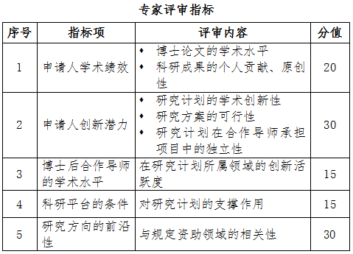

欢迎关注南航博管办公众号

